Развитие дыхания – один из первых и очень важных этапов коррекционного воздействия на детей – логопатов независимо от вида их речевого дефекта.
В чем отличие речевого дыхания от обычного? Дыхание в жизни непроизвольно. Оно выполняет функцию газообмена в человеческом организме. Вдох и выдох совершаются через нос, они коротки и равны по времени. Последовательность физиологического дыхания – вдох, выдох, пауза.
Для речи, особенно монологической, обычно физиологического дыхания не хватает. Речь и чтение вслух требуют большого количества воздуха, постоянного дыхательного запаса, экономного расходования его и своевременного возобновления, регулируемых дыхательным центром головного мозга. В начальной стадии овладения речевым дыханием участвуют воля и сознание, направленные на выполнение нужного дыхательного задания. Такого произвольное речевое дыхание, достигаемое только путем тренировки, постепенно становится непроизвольным и организованным.
Дышать надо обязательно через нос, привычка дышать ртом очень вредно сказывается на человеческом организме, приводя к заболеваниям щитовидной железы, миндалин, всей дыхательной системы. Носовое дыхание предохраняет горло и легкие от холодного воздуха и пыли, хорошо вентилирует легкие, полость среднего уха, имеющего сообщение с носоглоткой, благотворно действует на кровеносные сосуды головного мозга. Надо обязательно дышать через нос в обыденной жизни и при выполнении дыхательных упражнений. Роль правильного носового дыхания и дыхательной гимнастики в жизни человека огромна. Дыхательная гимнастика успешно применяется как действительный способ лечения заболеваний верхних дыхательных путей (насморк, ларингит, фарингит, бронхит), бронхиальной астмы, неврозов. Здоровые люди могут использовать дыхательную гимнастику для профилактики многих заболеваний.
В речевом дыхании вдох и выдох не равны, последний гораздо длиннее вдоха. Иная и последовательность дыхания. После короткого вдоха следует пауза для укрепления брюшного пресса, а затем – длинный звуковой выдох.
Поскольку звуки речи образуются при выдохе, его организация имеет первостепенное значение для постановки речевого дыхания и голоса, для их развития и совершенствования. Поэтому конечной целью тренировки речевого диафрагмально-реберного дыхания является тренировка длинного выдоха, тренировка умения рационального расходовать запас воздуха во время речи.
Для этого необходимо приучить мышцы, участвующие в дыхательном процессе и удерживающие грудную клетку в расширенном состоянии, не расслабляться пассивно сразу после выдоха. Расслабление должно происходить постепенно по мере надобности, подчиняясь нашей воле. Для выработки такого типа дыхания ниже будут даны учебно-тренировочные упражнения по развитию и укреплению диафрагмы, брюшных и межреберных мышц.

ОСНОВНАЯ ЦЕЛЬ ЗАНЯТИЙ – формирование правильного речевого дыхания.
Работу над дыхание рекомендуется проводить в три этапа:
I. Постановка диафрагмально – реберного типа дыхания и формирование длительного ротового выдоха.
II. Дифференциация ротового и носового выдоха.
III. Формирование речевого дыхания.

ПРАВИЛА ПРОВЕДЕНИЯ РАБОТЫ ПО ФОРМИРОВАНИЮ РЕЧЕВОГО ДЫХАНИЯ.
1. Формирование речевого дыхания проводится на протяжении всей работы с ребенком.
2. Заниматься только в проветренном помещении, до еды, 3 раза в день по 5 – 8 минут.
3. В начале обучения осваивается одно упражнение, в каждый следующий день добавляется еще по одному.
4. Не переутомлять ребенка, то есть строго дозировать количество и темп упражнений. При недомогании лучше отложить занятие.
5. Не делать слишком большой вдох.
6. Следить , чтобы ребенок не напрягал плечи, шею.
7. Ребенок должен ощущать движения диафрагмы, межреберных мышц, мышц нижней части живота.
8. Движения необходимо производить плавно, под счет, медленно.
9. Переход от данного этапа работы к другому осуществляется в то случае, если ребенок правильно, точно выполняет все упражнения данного этапа.
10. Каждый ротовой выдох контролируется движением ваты, положенной на ладонь, или листом бумаги, поднесенным ко рту ребенка так , чтобы выдыхаемая воздушная струя не рассеивалась, а строго п падала на него, или запотеванием зеркала в момент выдоха. С целью повышения эмоционального фона занятия ватку

В своей работе я использую много нетрадиционных дидактических и наглядных пособий, предназначенных для развития дыхания, артикуляционного аппарата, закрепление звукопроизношения изготовленных мною за три года работы. Я считаю, что использование таких пособий в образовательной деятельности повышает результативность коррекционной работы, а также вызывает интерес и повышает работоспособность у детей.
Предлагаю вниманию коллег свой небольшой опыт использования нетрадиционного игрового оборудования на логопедических занятиях

«ВЕТЕРОК В БУТЫЛКЕ»
Цель: развитие глубокого вдоха и плавного длительного направленного выдоха
Оборудование: пластиковые бутылки разного объёма с лёгким разноцветным наполнителем и трубочкой на каждого ребёнка
Перед началом работы логопед демонстрирует детям возможности этого простого, но полезного тренажера: если подуть слабо, то кружочки летают низко; если дуть сильно и длительно – кружочки долетают до самого верха бутылки. Используется для работы с подгруппой детей и на индивидуальных занятиях.

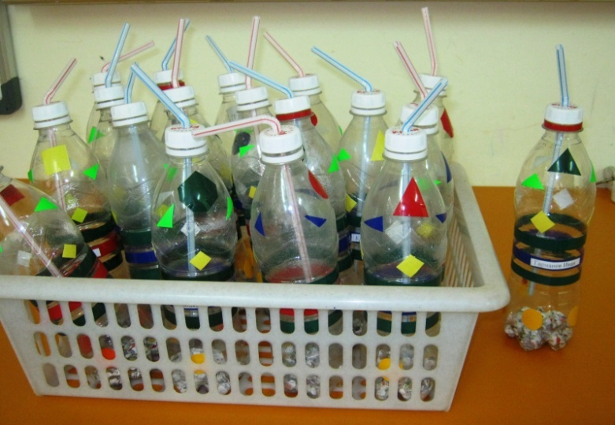


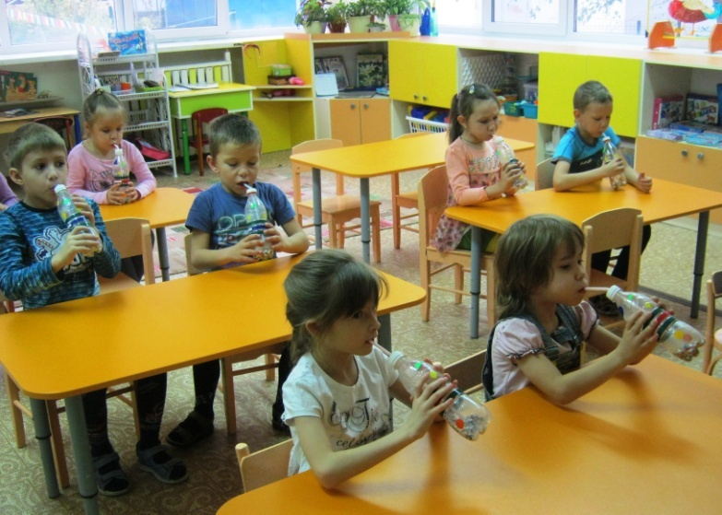
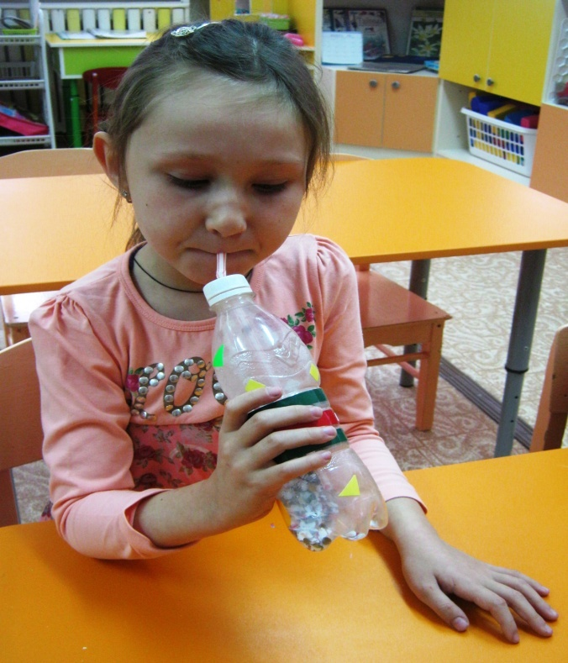

Дыхательные игры в осенне-весенний период. На тренажерах меняются атрибуты в соответствии со временем года (осень-яблоки, зима-снежинки, весна цветы)
Цель: развитие глубокого вдоха и плавного длительного выдоха.

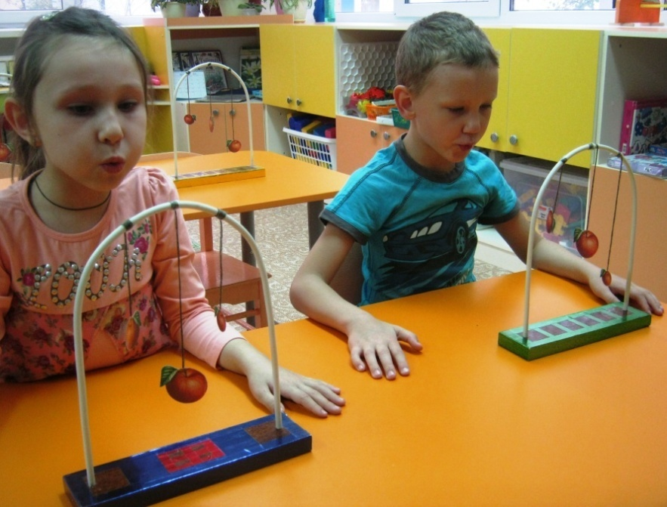

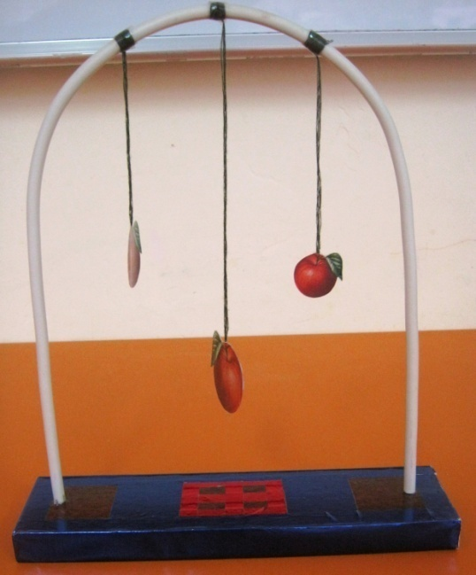

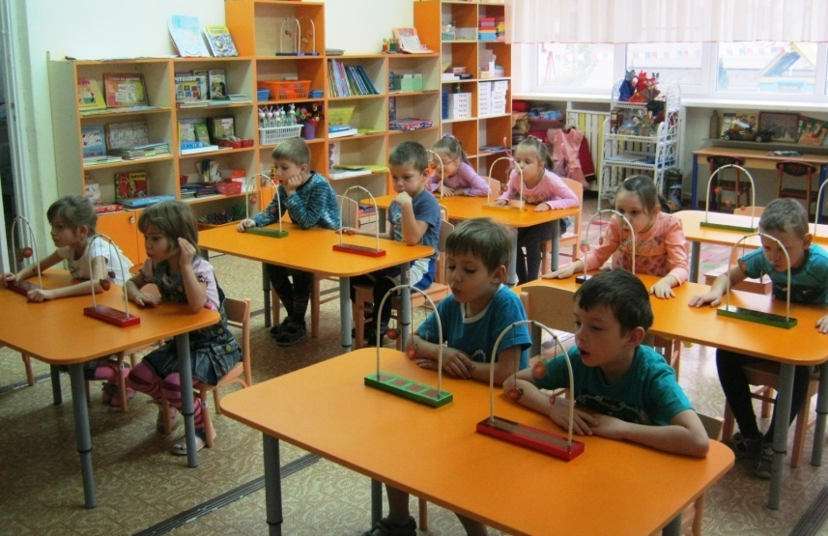

«Осенние листья»
Цель: развитие плавного длительного направленого выдоха.
Оборудование: вырезанные из картона разноцветные осенние листья на ниточках, ветках.
Логопед раздаёт детям листья и говорит: «Пришла осень. Все деревья покрылись разноцветными листьями. Осенью дует ветер и осенние листья красиво кружатся в воздухе. Давайте подуем на наши листики, как ветерок. Чей листочек дольше продержится в воздухе?» Дети дуют на свои листики. Логопед следит, чтобы дети дули плавно, длительно, не надувая щёк.
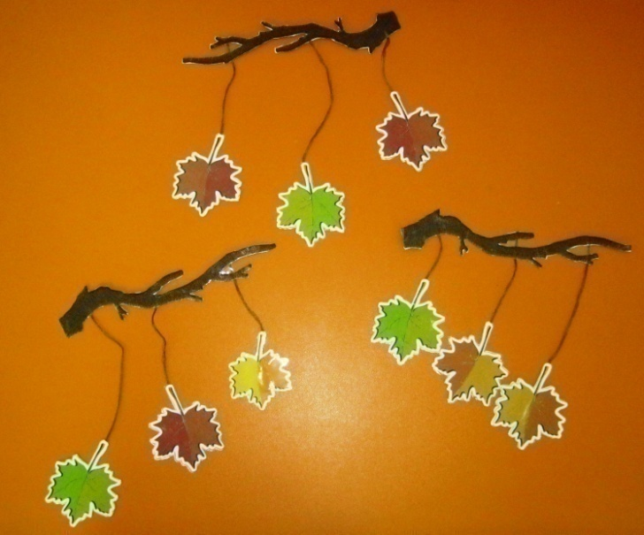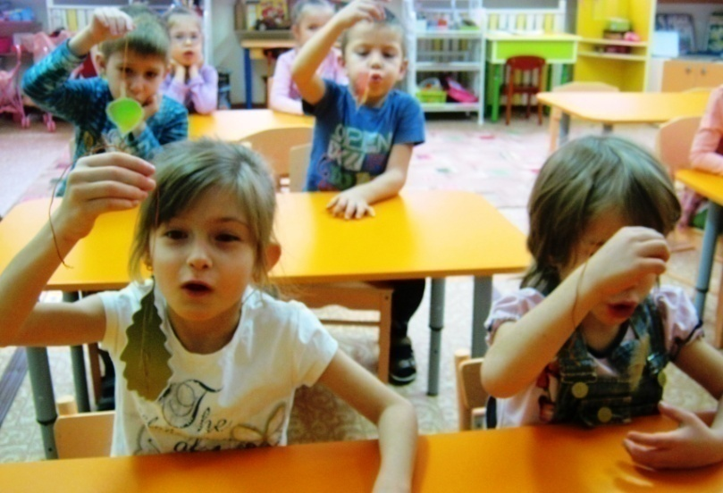

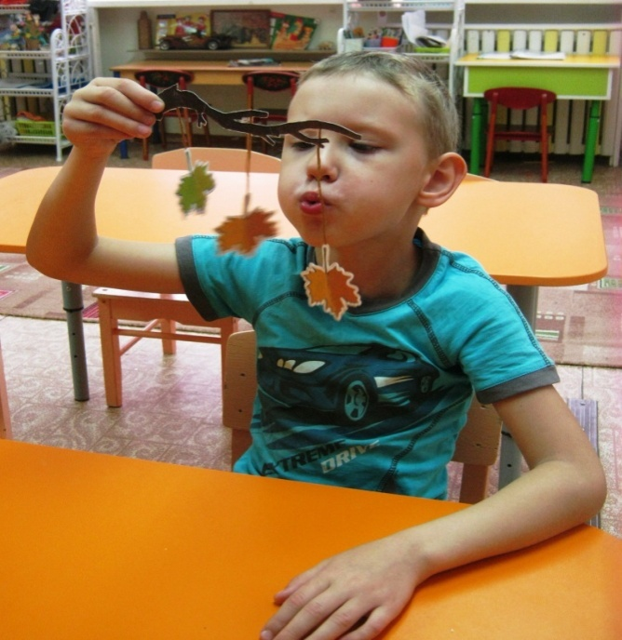
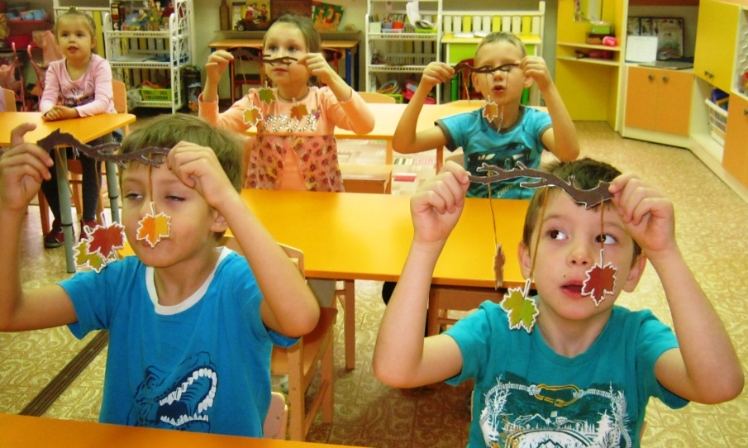

«Вертушки» - традиционные и очень эффективные игрушки для работы над дыханием. С помощью вертушки удобно отрабатывать с детьми плавный длительный непрерывный выдох. Следите за тем, чтобы ребёнок, подув на вертушку 2-3 раза, отдохнул (во избежание головокружения)
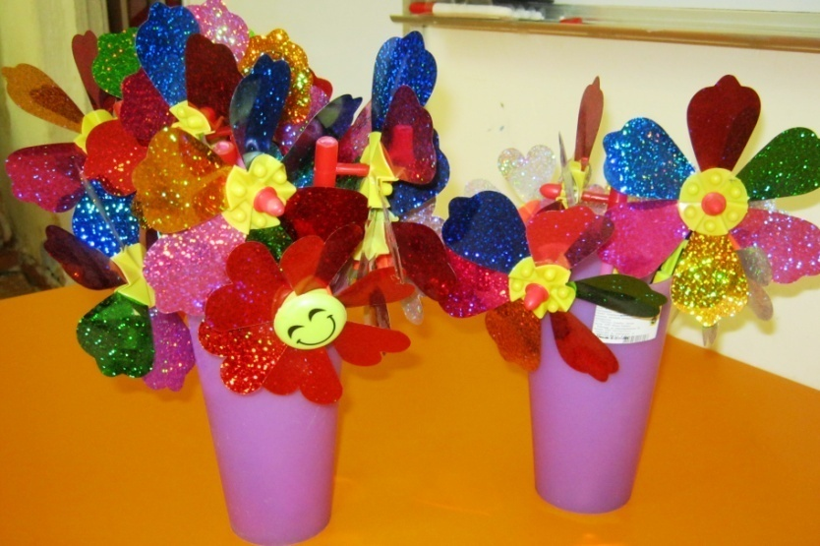

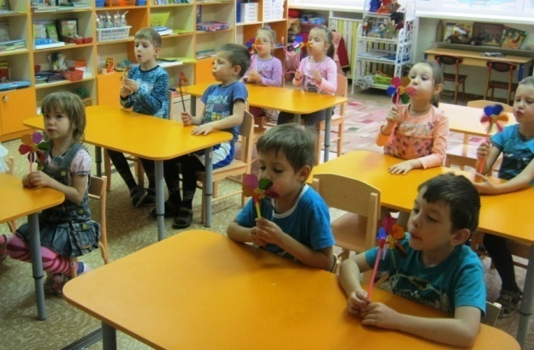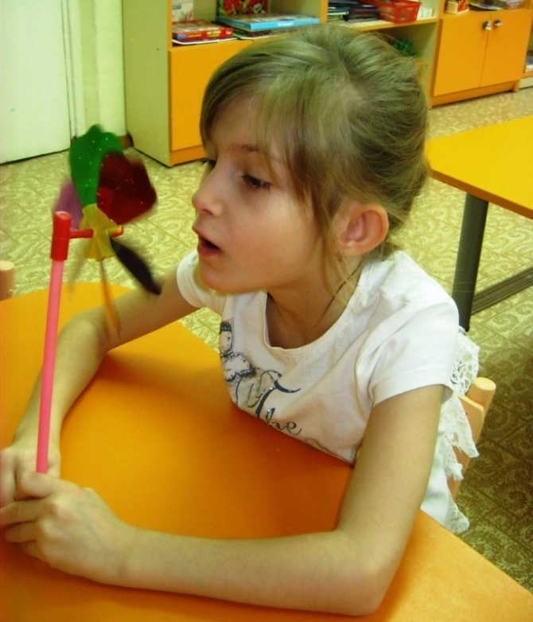
«Чей самолёт улетит дальше?»
Цель: научить детей дуть плавно, длительно, спокойно, не надувая щёк; закрепление грудобрюшного типа дыхания.
Оборудование: небольшие самолётики из картона на ниточке
Ребёнок держит самолётик за ниточку так, чтобы тот находился напротив рта, делает спокойный вдох («надуваем живот») и плавно выдыхает на самолётик. Если ребёнок дует плавно, то самолёт какое-то время «летит».

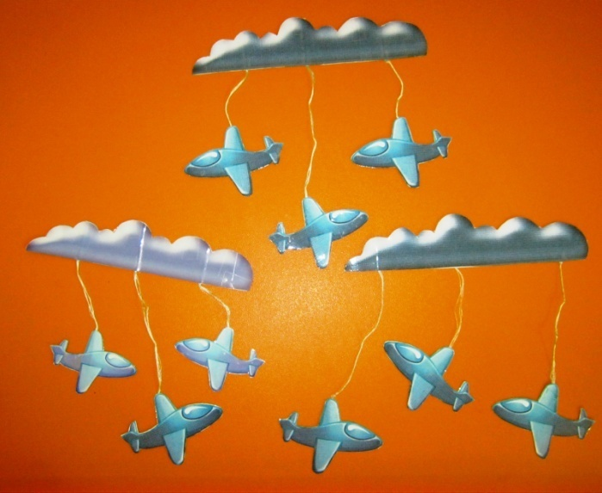
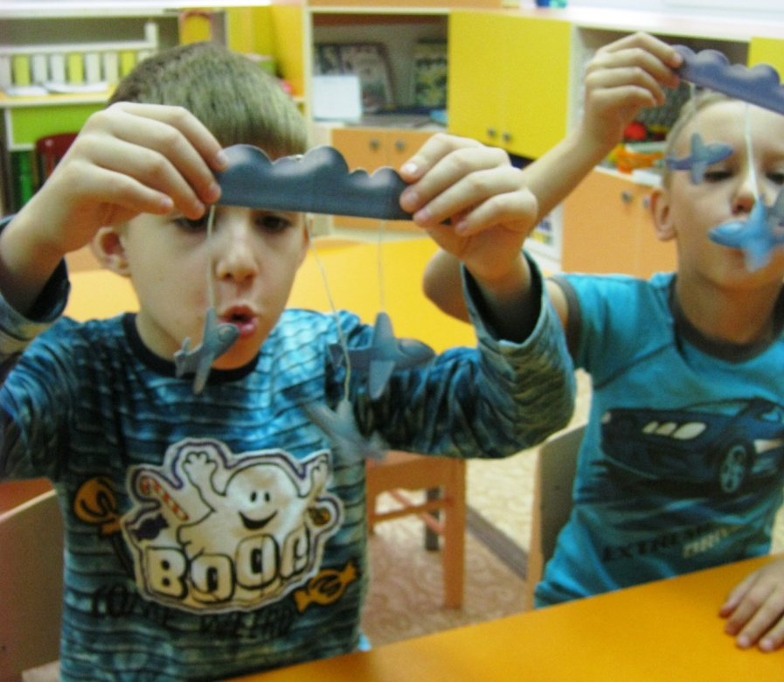
«Плыви, рыбка»
Цель: развитие плавного длительного направленного выдоха.
Оборудование: пособие «Рыбки»
Ребёнку предлагается подуть на рыбку так, чтобы она казалась. Плывущей. Затем логопед предлагает подуть, например, на левую рыбку, правую рыбку и так далее.

